Штамм Dae08T был выделен из образца осадка ручья, собранного около плотины Дэчунг (Южная Корея). Образец был суспендирован в 50 мМ фосфатном буфере (pH 7,0) и серийные десятичные разведения суспензии были распределены на модифицированных пластинах агара R2A (0,25 г триптона, 0,25 г пептона, 0,25 г дрожжевого экстракта, 0,125 г солодового экстракта, 0,125 г говяжьего экстракта, 0,25 г казаминовой кислоты, 0,25 г сойтона, 0,5 г декстрозы, 0,3 г растворимого крахмала, 0,2 г ксилана, 0,3 г пирувата натрия, 0,3 г K2HPO4, 0,05 г MgSO4, 0,05 г CaCl2, 15 г агара на литр).

Пластины инкубировали при 25°C в течение двух недель. Отдельные колонии на пластинах очищали, перенося их на свежие пластины с модифицированным агаром R2A и снова инкубируя. Один изолят, Dae08T, культивировали обычным способом на агаре R2A (Difco) при 25°C и сохраняли в растворе глицерина (20%, вес/объем) при -70°C. Затем этот организм был отправлен в Корейскую коллекцию типовых культур (= KCTC 12600T).

Реакцию по Граму определяли с использованием неокрашивающего метода, как описано Buck (1982). Морфологию и подвижность клеток наблюдали под световым микроскопом Nikon при увеличении ×1000, клетки выращивали на агаре R2A в течение 6 дней при 25°C. Тесты на каталазу и оксидазу проводили, как описано Cappuccino и Sherman (2002). Тесты на анаэробный рост, усвоение большинства аминокислот и некоторых углеводов, восстановление нитратов и нитритов проводили, как описано ранее (Ten et al., 2006). Кроме того, биохимические тесты проводили с использованием наборов для тестирования API 20NE, API ID 32GN и API 20E в соответствии с инструкциями производителя (bioMérieux). Тесты на деградацию ДНК (с использованием ДНКазного агара от Scharlau, с ДНКазной активностью путем затопления чашек 1 M HCl), казеина, хитина, крахмала (Atlas, 1993), липидов (Kouker и Jaeger, 1987), ксилана и целлюлозы (Ten et al., 2004) были выполнены и оценены через 7 дней. Рост при различных температурах (4, 10, 15, 20, 25, 30, 37 и 42°C) и различных значениях pH (pH 4,5~10,0 с интервалом в 0,5 единицы pH) был оценен через 7 дней инкубации. Солеустойчивость была проверена на среде R2A, дополненной 1~10 % (w/v) NaCl, через 7 дней инкубации. Рост на питательном агаре, триптиказо-соевом агаре (TSA) и агаре Макконки также оценивали при 25 °C.

Дифференциальные фенотипические характеристики штамма Dae08T и распознанных видов Lysobacter Таксоны: 1, штамм Dae08T (настоящее исследование); 2, L. brunescens ATCC 29482T [данные в столбцах 2, 3, 5, 8 и 14 взяты из Christensen и Cook (1978) и Weon et al. (2007)]; 3, L. gummosus ATCC 29489T; 4, L. daejeonensis KACC 11406T (Weon et al., 2006); 5, L. antibioticus DSM 2044T; 6, L. capsici KCTC 22007T (Park et al., 2008); 7, L. niastensis DSM 18481T; 8, L. enzymogenes DSM 2043T; 9, L. concretionis DSM 16239T (Bae et al., 2005); 10, L. spongiicola JCM 14760T (Romanenko et al., 2007); 11, L. yangpyeongensis KACC 11407T; 12, L. koreensis KCTC 12204T (Lee et al., 2006); 13, L. defluvii DSM 18482T (Yassin et al., 2007); 14, L. niabensis DSM 18244T (Weon et al., 2007). +, положительный; (+), слабоположительный; -, отрицательно; ND, нет доступных данных. Все штаммы положительны для гидролиза желатина, но отрицательны для подкисления глюкозы, уреазы, продукции индола и усвоения инозитола.

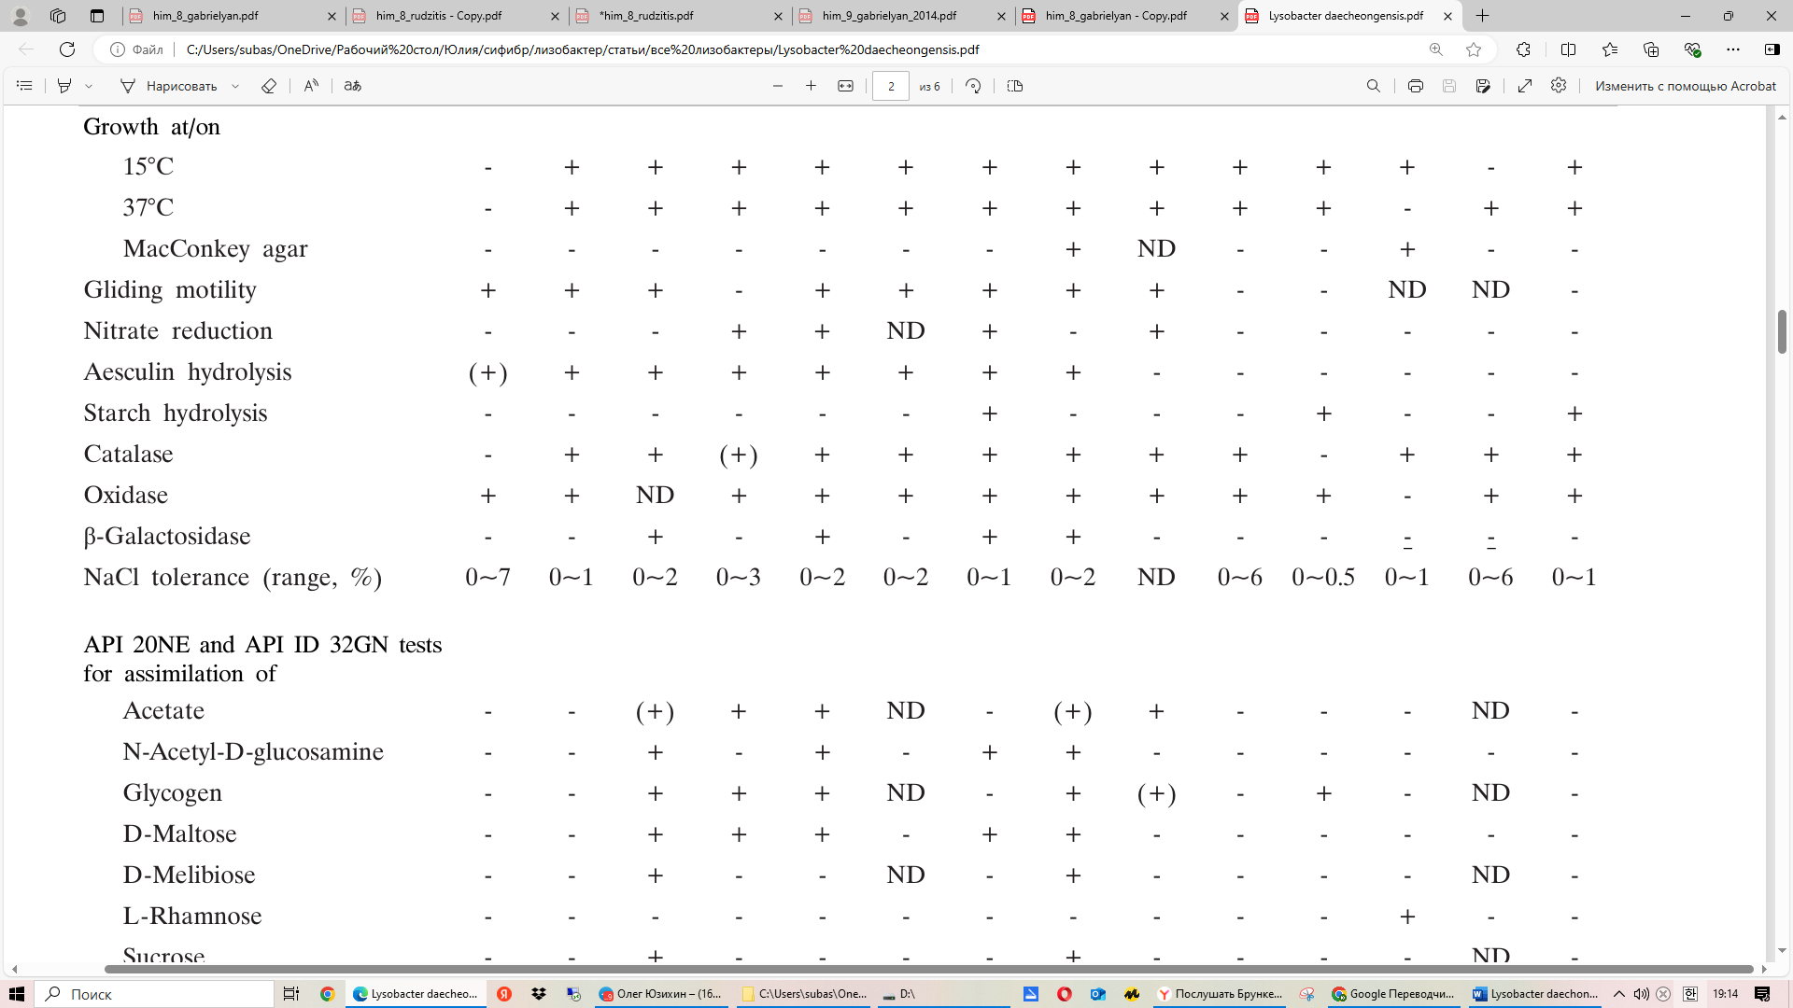

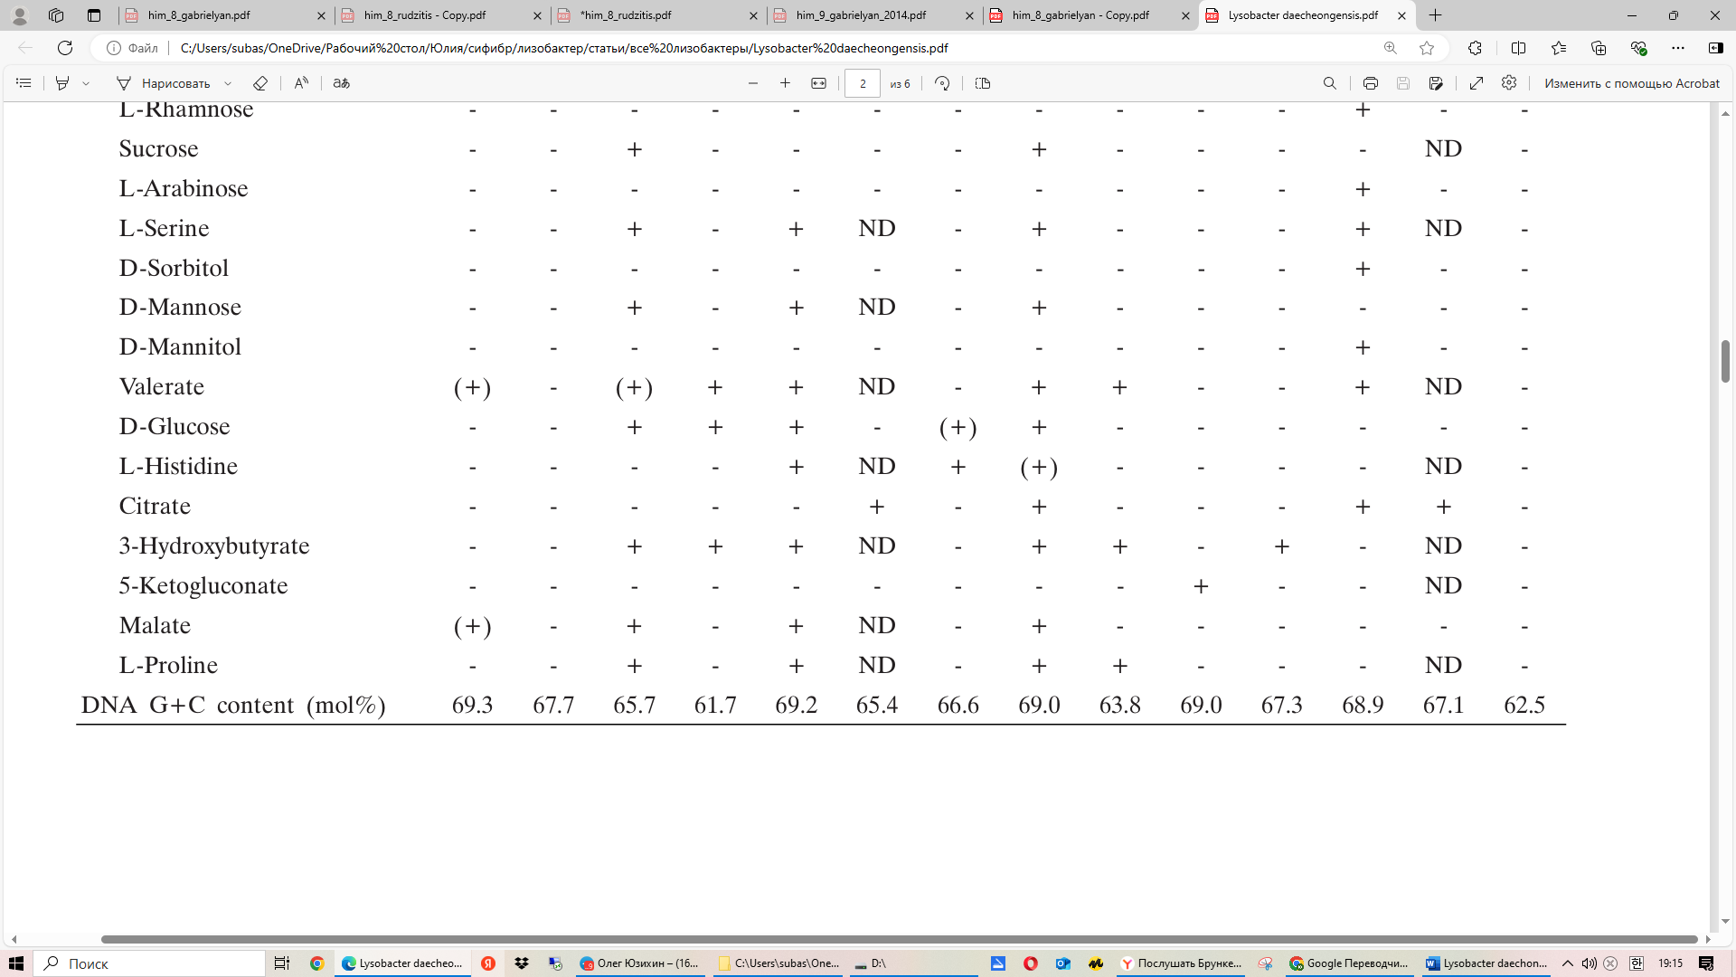

Клеточные профили жирных кислот штамма Dae08T и распознанных видов Lysobacter

Таксоны: 1, штамм Dae08T (настоящее исследование); 2, L. brunescens ATCC 29482T; 3, L. gummosus ATCC 29489T; 4, L. daejeonensis KACC 11406T; 5, L. antibioticus DSM 2044T; 6, L. capsici KCTC 22007T (Park et al., 2008); 7, L. niastensis DSM 18481T; 8, L. enzymogenes DSM 2043T; 9, L. concretionis DSM 16239T; 10, L. spongiicola JCM 14760T (Романенко и др., 2007); 11, L. yangpyeongensis KACC 11407T; 12, L. koreensis KCTC 12204T; 13, L. defluvii DSM 18482T (Yassin et al., 2007); 14, L. niabensis DSM 18244T. Данные взяты из Weon et al. (2007), если не указано иное. За исключением таксонов 6, 10 и 13, все штаммы выращивались на агаре R2A в течение 48 ч при 28 °C. Другие условия культивирования: TSA, 48 ч, 28 °C для L. capsici; R2A, 72 ч, 28 °C для L. spongiicola; бульон BHI, 1 неделя, 37 °C для L. defluvii. Результаты представлены в виде процента от общего содержания жирных кислот. -, <1% или не обнаружено; ECL, эквивалентная длина цепи.

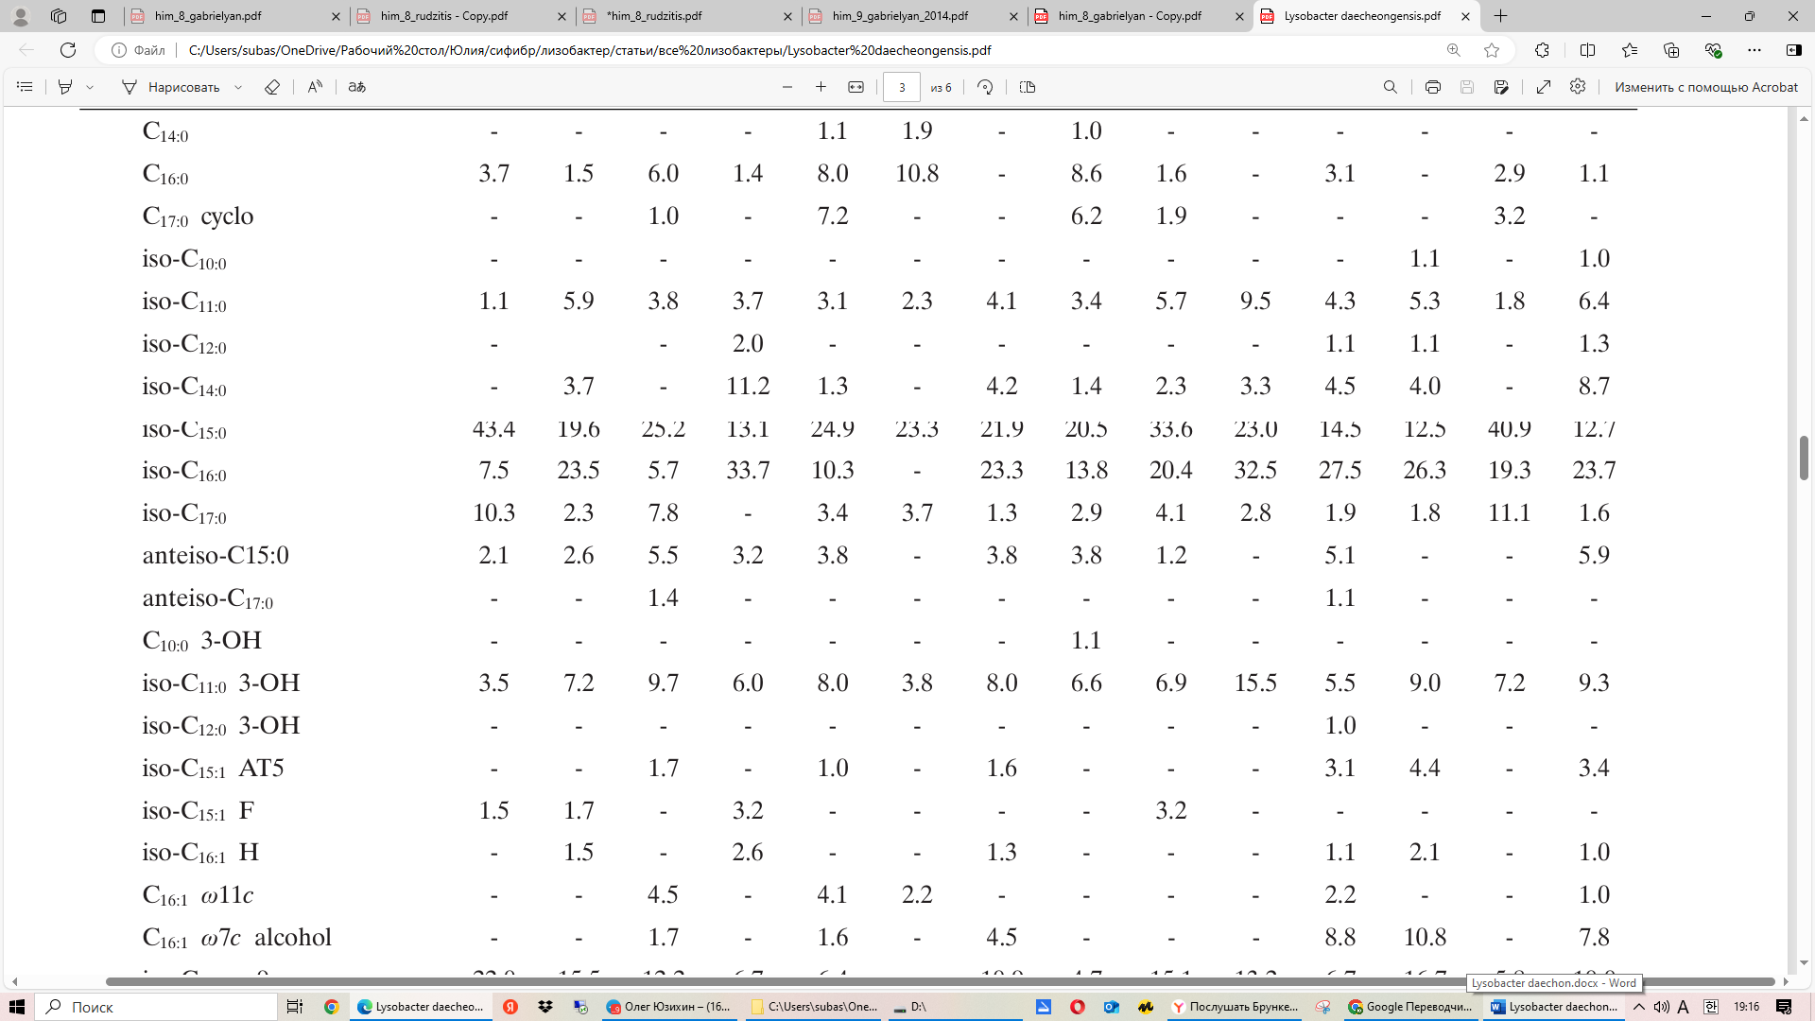

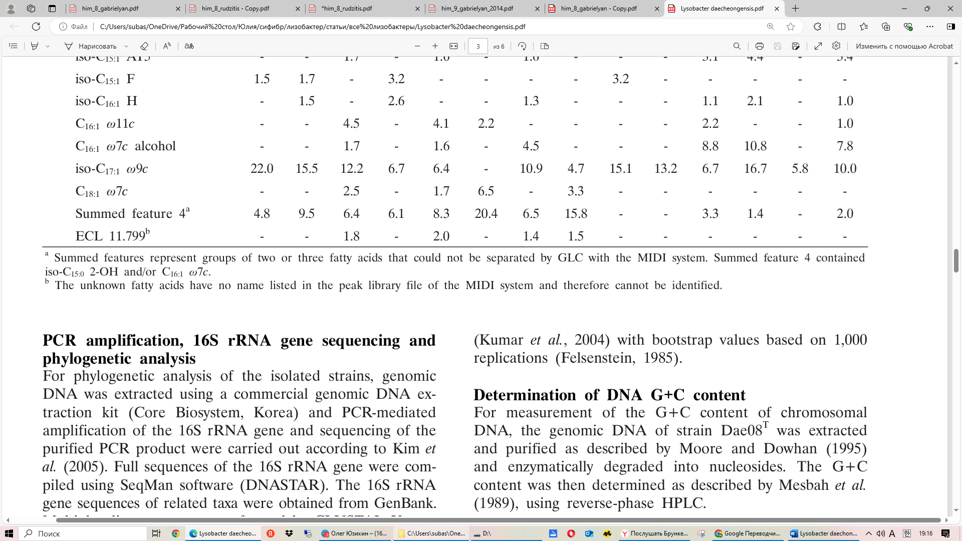

Для филогенетического анализа выделенных штаммов геномная ДНК была извлечена с использованием коммерческого набора для экстракции геномной ДНК (Core Biosystem, Корея), а ПЦР-опосредованная амплификация гена 16S рРНК и секвенирование очищенного продукта ПЦР были выполнены в соответствии с Kim et al. (2005). Полные последовательности гена 16S рРНК были составлены с использованием программного обеспечения SeqMan (DNASTAR). Последовательности гена 16S рРНК родственных таксонов были получены из GenBank.

Множественные выравнивания были выполнены с помощью программы CLUSTAL X (Thompson et al., 1997), а пробелы были отредактированы в программе BioEdit (Hall, 1999). Эволюционные расстояния были рассчитаны с использованием двухпараметрической модели Кимуры (Kimura, 1983). Филогенетические деревья были построены с использованием методов присоединения соседей (Saitou и Nei, 1987) и максимальной экономии (Fitch, 1971) с программой MEGA3 (Kumar и др., 2004) со значениями бутстрепа, основанными на 1000 репликациях (Felsenstein, 1985).

Для измерения содержания G+C хромосомной ДНК геномная ДНК штамма Dae08T была извлечена и очищена, как описано Moore и Dowhan (1995), и ферментативно разрушена до нуклеозидов. Содержание G+C затем было определено, как описано Mesbah и др. (1989), с использованием обращенно-фазовой ВЭЖХ.

Изопреноидные хиноны экстрагировали хлороформом/метанолом (2:1, об./об.), выпаривали под вакуумом и повторно экстрагировали в н-гексане-воде (1:1, об./об.). Сырой хинон в растворе н-гексана очищали с использованием картриджей Sep-Pak Vac Cartridges Silica (Waters) и затем анализировали с помощью ВЭЖХ, как описано Хираиши и др. (1996). Профили клеточных жирных кислот определяли для штаммов, выращенных на агаре R2A (Difco) в течение 48 ч при 28 °C. Клеточные жирные кислоты омыляли, метилировали и экстрагировали в соответствии с протоколом Системы идентификации микроорганизмов Sherlock (MIDI). Затем метиловые эфиры жирных кислот анализировали с помощью газовой хроматографии (модель 6890; Hewlett Packard) с использованием пакета программного обеспечения Microbial Identification (Sasser, 1990). Диапазон значений был получен путем дублирования экспериментов. Полярные липиды были

извлечены и исследованы с помощью двумерной ТСХ согласно Minnikin et al. (1984). Гибридизация ДНК-ДНК была выполнена флуорометрически

согласно методу Ezaki et al. (1989) с использованием меченых фотобиотином ДНК-зондов (Sigma) и лунок для микроразбавлений (Greiner) с пятью репликациями для каждого образца. Самые высокие и самые низкие значения, полученные для каждого образца, были исключены, а средние значения оставшихся трех значений указаны как значения гибридизации ДНК-ДНК.

Клетки штамма Dae08T были аэробными, грамотрицательными, палочковидными, оксидаза-положительными и каталаза-отрицательными. Изолят рос на питательном агаре и TSA (Difco), но не на агаре MacConkey. Штамм Dae08T мог расти при 20~30 °C. Изолят гидролизует желатин, что указывает на протеолитическую активность; это также наблюдалось для всех типовых штаммов признанных видов Lysobacter. Способность к деградации хитина и крахмала, которая присутствует в некоторых видах Lysobacter (Christensen и Cook, 1978; Weon и др., 2006, 2007), не наблюдалась в нашем штамме. Как и некоторые другие признанные виды Lysobacter, такие как L. brunescens, L. niastensis, L. niabensis, L. spongiicola и L. yangpyeongensis, штамм Dae08T не мог использовать ряд органических кислот, сахаров и аминокислот. Фенотипические и хемотаксономические характеристики, которые отличают штамм Dae08T от других видов Lysobacter, перечислены в Таблице 1. В частности, его можно легко отличить от большинства видов Lysobacter по отсутствию роста при 15 и 37°C и отрицательной активности каталазы. Профили жирных кислот штамма Dae08T показаны в таблице 2 и сравнивались с профилями типовых штаммов известных видов Lysobacter. Он характеризовался преобладанием разветвленных жирных кислот iso-C15:0, iso-C17:1 ω9c, iso-C17:0, iso-C16:0 и iso-C11:0 3-OH, что типично для представителей рода Lysobacter (Bae et al., 2005; Weon et al., 2006, 2007; Romanenko et al., 2007). Однако между штаммом Dae08T и его филогенетически ближайшими родственниками можно было наблюдать некоторые незначительные качественные и количественные различия в содержании жирных кислот. В частности, наш штамм отличался от других видов Lysobacter более высоким содержанием изо-С15:0, изо-С17:1 ω9c и изо-С17:0 и меньшим количеством изо-С11:0 3-ОН и изо-С11:0. Штамм Dae08T содержал убихинон Q-8 в качестве основного респираторного хинона. Эти данные хорошо согласуются с данными других представителей рода Lysobacter (Bae et al., 2005; Weon et al., 2006, 2007; Романенко и др., 2007; Яссин и др., 2007; Park et al., 2008). Штамм Dae08T продуцировал большие количества дифосфатидилглицерина, фосфатидилэтаноламина и фосфатидилглицерина, а также меньшие количества фосфатидил-N-метилэтаноламина и неизвестного аминолипида, демонстрируя такое же хроматографическое поведение, как и аминолипид AL1, обнаруженный у других видов Lysobacter (Park et al., 2008). Аминолипидный профиль штамма Dae08T дополнительно подтвердил его принадлежность к роду Lysobacter.

Содержание геномной ДНК G+C штамма Dae08T составило 69,3 мол.%, что близко к диапазону, наблюдаемому для представителей рода Lysobacter (61,7~69,2 мол.%).

Последовательность гена 16S рРНК штамма Dae08T представляла собой непрерывные отрезки длиной 1452 п.н. Сравнительный анализ последовательности гена 16S рРНК показал, что штамм Dae08T филогенетически связан с видами Lysobacter. Филогенетическое дерево (рис. 1) показало, что штамм Dae08T появился в пределах рода Lysobacter Gammaproteobacteria, присоединившись к Lysobacter brunescens ATCC 29482T со значением повторной выборки методом бутстрепа 97%, что было подтверждено методами объединения соседей и максимальной экономии.

На основании данных о сходстве последовательностей гена 16S рРНК штамм Dae08T был тесно связан с Lysobacter brunescens ATCC 29482T (97,3%), Lysobacter gummosus ATCC 29489T (96,2%) и Lysobacter daejeonensis KACC 11406T (96,1%).

Филогенетические расстояния от других видов рода Lysobacter с валидно опубликованными названиями были больше 4,0% (т. е. сходство последовательностей было меньше 96,0%). Общерекомендуемые и принятые критерии разграничения видов бактерий гласят, что штаммы с ДНК-ДНК родством ниже 70%, измеренным методом гибридизации, или с различием последовательностей гена 16S рРНК более 3% считаются принадлежащими к разным видам (Wayne et al., 1987; Stackebrandt and Goebel, 1994). Принимая во внимание это определение, вышеупомянутые данные указывают на то, что штамм Dae08T имеет достаточно высокую вероятность быть новым видом рода Lysobacter. Для дальнейшей проверки таксономического положения штамма Dae08T была проведена ДНК-ДНК гибридизация с ближайшим членом рода Lysobacter.

Значение ДНК-ДНК родства штамма Dae08T с Lysobacter brunescens ATCC 29482T составило 28%, что достаточно низко (Wayne et al., 1987; Stackebrandt and Goebel, 1994), чтобы отнести штамм Dae08T к новому виду рода Lysobacter.

Фенотипическая и филогенетическая характеристика показала, что штамм Dae08T принадлежит к роду Lysobacter. Филогенетическая отличительность вместе с данными ДНК-ДНК гибридизации подтвердили, что наш штамм представляет вид, который отличается от признанных видов Lysobacter.

Имеются некоторые фенотипические различия между штаммом Dae08T и филогенетически близкими видами Lysobacter (таблица 1). Поэтому на основании представленных данных штамм Dae08T следует отнести к роду Lysobacter как типовой штамм нового вида, для которого предложено название Lysobacter daecheongensis sp. nov.

Lysobacter daecheongensis (dae.che.ong.en’sis. N.L. msc. adj. daecheongensis, относящийся к озеру Тэчхон, откуда был извлечен типовой штамм). Клетки грамотрицательные, аэробные, палочковидные, не образующие спор и неподвижные, но обладающие скользящей активностью, с

различными размерами (0,7~1,0 на 1,0~5,0 мкм) после выращивания на агаровой пластине R2A (Difco) при 25 °C в течение 6 дней. Колонии, выращенные на агаровой пластине R2A (Difco) в течение трех дней, имеют диаметр 2~4 мм, гладкие, круглые, неблестящие и кремового цвета.

Нитрат не восстанавливается до нитрита, а нитрит не восстанавливается до газообразного азота. Рост происходит при 20~30 °C. Бактерия растет при значениях pH от 5,0 до 8,5; оптимум pH 6,5~7,0. Рост происходит на питательном агаре и TSA, но не на агаре МакКонки. Штамм гидролизует казеин, но не хитин, крахмал, целлюлозу, ксилан, липиды и ДНК. Изолят усваивает D-галактозу, L-тирозин, малат (w) и валерат (w). Следующие субстраты не используются для роста в качестве единственного источника углерода: D-глюкоза, D-манноза, D-фруктоза, D-арабиноза, L-арабиноза, D-фукоза, L-рамноза, L-сорбоза, D-ликсоза, D-рибоза, D-ксилоза, L-ксилоза, п-нитрофенил-β-D-галактопиранозид, N-ацетил-D-глюкозамин, салицин, D-целлобиоза, D-лактоза, D-мальтоза, D-мелибиоза, D-сахароза, D-трегалоза, D-раффиноза, амигдалин, инулин, декстран, пируват, формиат, ацетат, пропионат, DL-3-гидроксибутират, капрат, малеиновая кислота, фумарат, фенилацетат, бензоат, 3-гидроксибензоат, 4-гидроксибензоат, цитрат, лактат, малонат, сукцинат, глутарат, тартрат, итаконат, адипат, суберат, оксалат, глюконат, дульцитол, инозитол, D-адонитол, D-маннит, D-сорбит, ксилит, метанол, этанол, глицерин, гликоген, мочевина, L-аланин, L-аргинин, L-аспарагин, L-аспартат, L-цистеин, L-глутамат, L-глутамин, L-гистидин, глицин, L-изолейцин, L-лейцин, L-лизин, L-метионин, L-фенилаланин, L-пролин, L-серин, L-треонин, L-триптофан и L-валин. Желатиназа и триптофандезаминаза положительны; тест Фогеса-Проскауэра, аргининдигидролаза, лизиндекарбоксилаза, орнитиндекарбоксилаза, уреаза, β-галактозидаза, сероводород и продукция индола — все отрицательные. Кислота не образуется из D-глюкозы, D-мелибиозы, амигдалина, L-арабинозы, D-маннита, инозита, D-сорбита, L-рамнозы и D-сахарозы. Q-8 является преобладающим хиноном.

Основные жирные кислоты - изо-C15:0, изо-C17:1 ω9c, изо-C17:0 и изо-C16:0. Содержание G+C в геномной ДНК составляет 69,3 мол.%. Обнаруженные полярные липиды - дифосфатидилглицерин, фосфатидилэтаноламин, фосфатидилглицерин, фосфатидил-N-метилэтаноламин и неизвестный аминолипид.

Типовой штамм Dae08T (= KCTC 12600T) был выделен из осадка ручья вблизи плотины Дэчунг, Южная Корея